**Моменты инерции некоторох тел**

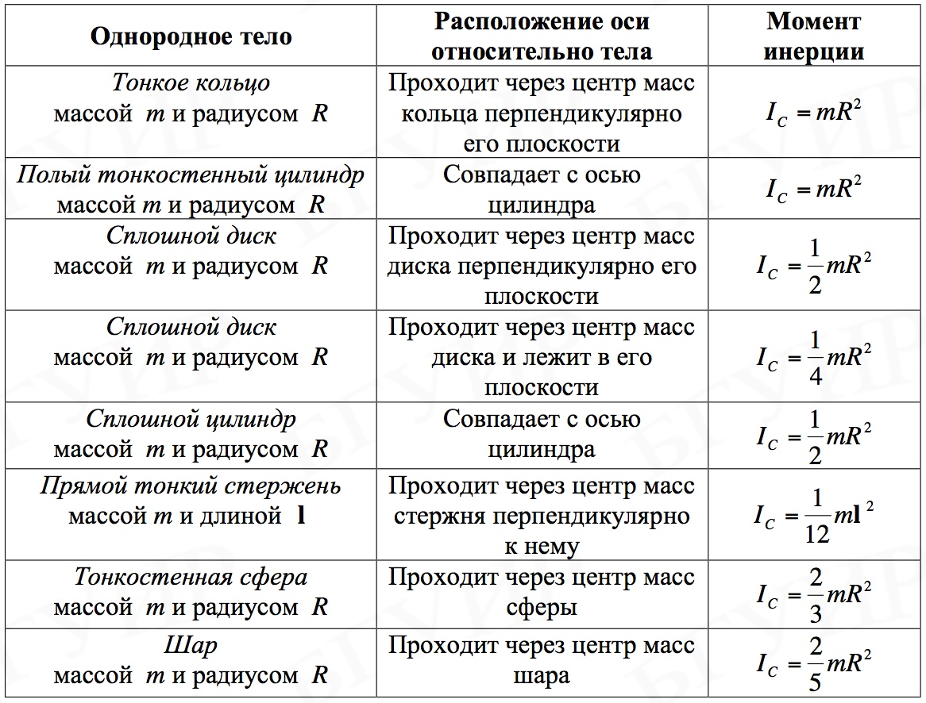

**Момент инерции твердого тела. Алгоритм решения задач**

Для того чтобы определить момент инерции *I* произвольного тела, необходимо представить это тело как совокупность очень маленьких объемов *dV* , обладающих массой *dm* и находящихся на расстоянии *r* от оси вращения. Каждый такой объем *dV* можно считать материальной точкой, момент инерции которой *dI  dmr2  ρdVr2* . Если такое представление удобно, то следует пользоваться **алгоритмом А**. Однако для многих тел такое представление делает математические преобразования весьма сложными, поэтому при возможности изучаемое тело желательно представить как совокупность ранее рассмотренных *n* тел и использовать свойства аддитивности моментов инерции, т. е. $I_{рез}=\sum_{i=1}^{n}{I_{i}}$ и $I=\int{dI}$ (**алгоритм Б**).

**Алгоритм А**

П.1А. Представить изучаемое тело как совокупность бесконечно малых объе- мов dV , которые можно считать материальными точками. Записать выражение для момента инерции материальной точки с учетом того, что *dm  ρdV, dI ρdVr*.

П.2А. Выполнить рисунок, на котором изобразить:

* + 1. изучаемое тело;
    2. элементарный объем *dV*;
    3. линейный размер *r*;
    4. ось, относительно которой рассчитывается *I* .

П.3А. Определить плотность тела *ρ  dm/dV* или взять *ρ* из условия задачи. Если

масса распределена равномерно, то *ρ* * dm/dV*

П.4А. Выразить элементарный объем *dV* через его размеры.

П.5А. Определить *r* через линейные размеры тела.

П.6А. Подставить величины *ρ*, *r* и *dV* в формулу для *dI* .

П.7А. Если в правой части полученного выражения больше двух переменных, выполнить замену переменных, используя геометрические параметры рисунка.

П.8А. Воспользоваться свойством аддитивности и проинтегрировать полученное выражение, определив пределы интегрирования из рисунка.

П.9А. При необходимости использовать теорему Штейнера: *I  I0  ma2* , где I0 – момент инерции относительно оси, проходящей через центр масс тела, a - расстояние между осями.

**Алгоритм B**

П.1В. Представить изучаемое тело как совокупность ранее рассмотренных тел, для которых моменты инерции уже определены: колец, дисков, тонких полосок (стержней). Записать выражение для момента инерции такого тела в виде *dI = kρdVr2* , где *dV* – объем тела, *r* – один из его линейных размеров, входящих в формулу, *k* – число, входящее в формулу момента инерции выбираемого тела, ** – объемная плотность вещества

П.2В. Выполнить рисунок, на котором изобразить:

* 1. изучаемое тело;
  2. элементарный объем *dV*;
  3. линейный размер *r*;
  4. ось вращения, относительно которой рассчитывается *I*.

П.3В. Определить объемную плотность тела *ρ*m/V или взять *ρ* из условия задачи.

П.4В. Выразить элементарный объем *dV* через его размеры.

П.5В. Определить *r* через линейные размеры тела.

П.6В. Подставить величины *ρ*, *r* и *dV* формулу для *dI* .

П.7В. Если в правой части полученного выражения больше двух переменных, выполнить замену переменных, используя геометрические параметры рисунка.

П.8В. Взять интегралы от правой и левой части полученного выражения, определив пределы интегрирования из рисунка.

П.9В. При необходимости использовать теорему Штейнера: *I  I0  ma2* .

**Сопоставление основных величин и уравнений, описывающих движение материальной точки и вращательное движение твердого тела вокруг неподвижной оси.**

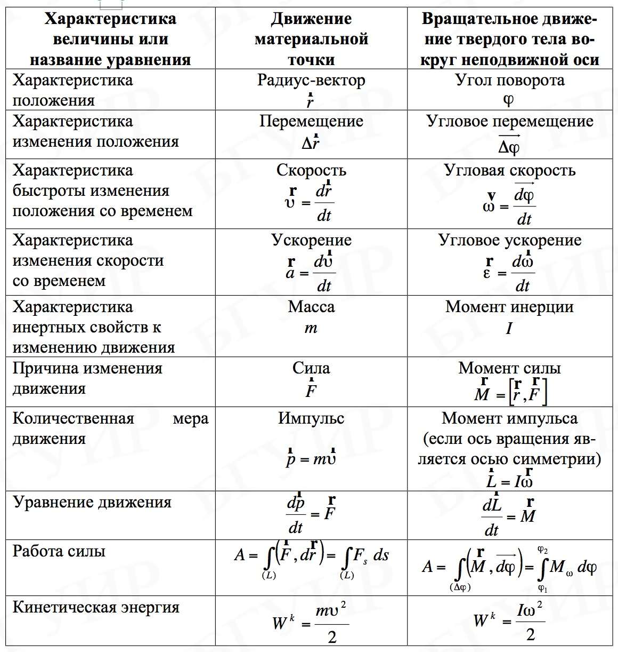

**Динамика вращательного движения. Алгоритм решения задач**

П.1. Выполнить рисунок, на котором изобразить:

* 1. все тела, которые участвуют в движении;
  2. векторы сил *Fi*, действующих на каждое из тел, и точки приложения этих сил;
  3. указать ось вращения, относительно которой будут определяться моменты сил; провести радиусы-векторы *ri* к точкам приложения сил, изображенных на рисунке;
  4. векторы моментов сил Mi, определив их направление по правилу правого винта;
  5. оси координат, одну из которых Oz следует направить по оси вращения, определив направление по правилу правого винта, а другую Oy по направлению ускорения поступательного движения.

П.2. Записать уравнение динамики вращательного движения тела

$Iβ=\sum_{i=1}^{n}{\vec{M_{i}}}$,

где *I* – момент инерции тела относительно оси вращения, выбранной в п.1, *β* – угловое ускорение тела; *Mi* – не равные нулю моменты сил, действующих на вращающееся тело.

П.3. Определить момент инерции тела относительно оси вращения, а также модули моментов сил, определяемые по формуле *M = F*r*sinα*, α – угол между силой и радиусом-вектором. Радиусы-векторы всех сил, входящих в уравнение, выразить через геометрические параметры рисунка.

П.4. Уравнение, полученное в п.2, спроецировать на ось Oz, совпадающую с n осью вращения $Iβ_{z}=\sum_{i=1}^{n}{\vec{M_{iz}}}$. В полученное скалярное уравнение подставить модули моментов сил, определенные в п.3, и значение момента инерции.

П.5. В полученном уравнении определить количество неизвестных величин. Если неизвестная величина одна и является искомой величиной в задаче, то перейти к п.8. В том случае, если неизвестных больше одной, либо искомая величина не содержится в уравнении, то перейти к п.6.

П.6. Записать уравнение динамики поступательного движения для тех тел, которые движутся поступательно, или для поступательного движения центра масс в виде

$m\vec{a}=\sum_{i=1}^{n}{\vec{F_{i}}}$,

катящегося тела в виде, где *Fi* – все силы действующие на каждое из тел.

П.7. Спроецировать уравнения п.6 на оси координат Ox и Oy (или на одну из этих осей), после чего внести в полученные уравнения выражения для каждой из этих сил.

П.8. Составить систему уравнений из выражений, полученных в п.5. и п.7. Если вращательное движение происходит без проскальзывания, то использовать связь между угловым и линейным ускорениями *a=βR*, оставив в системе либо только *a*, либо только **. При необходимости привлечь алгоритмы других разделов физики.

П.9. Решить полученную систему уравнений (или уравнение) относительно искомой величины.